Избирательной системе Российской Федерации-25 лет

Реализация права со знанием дела

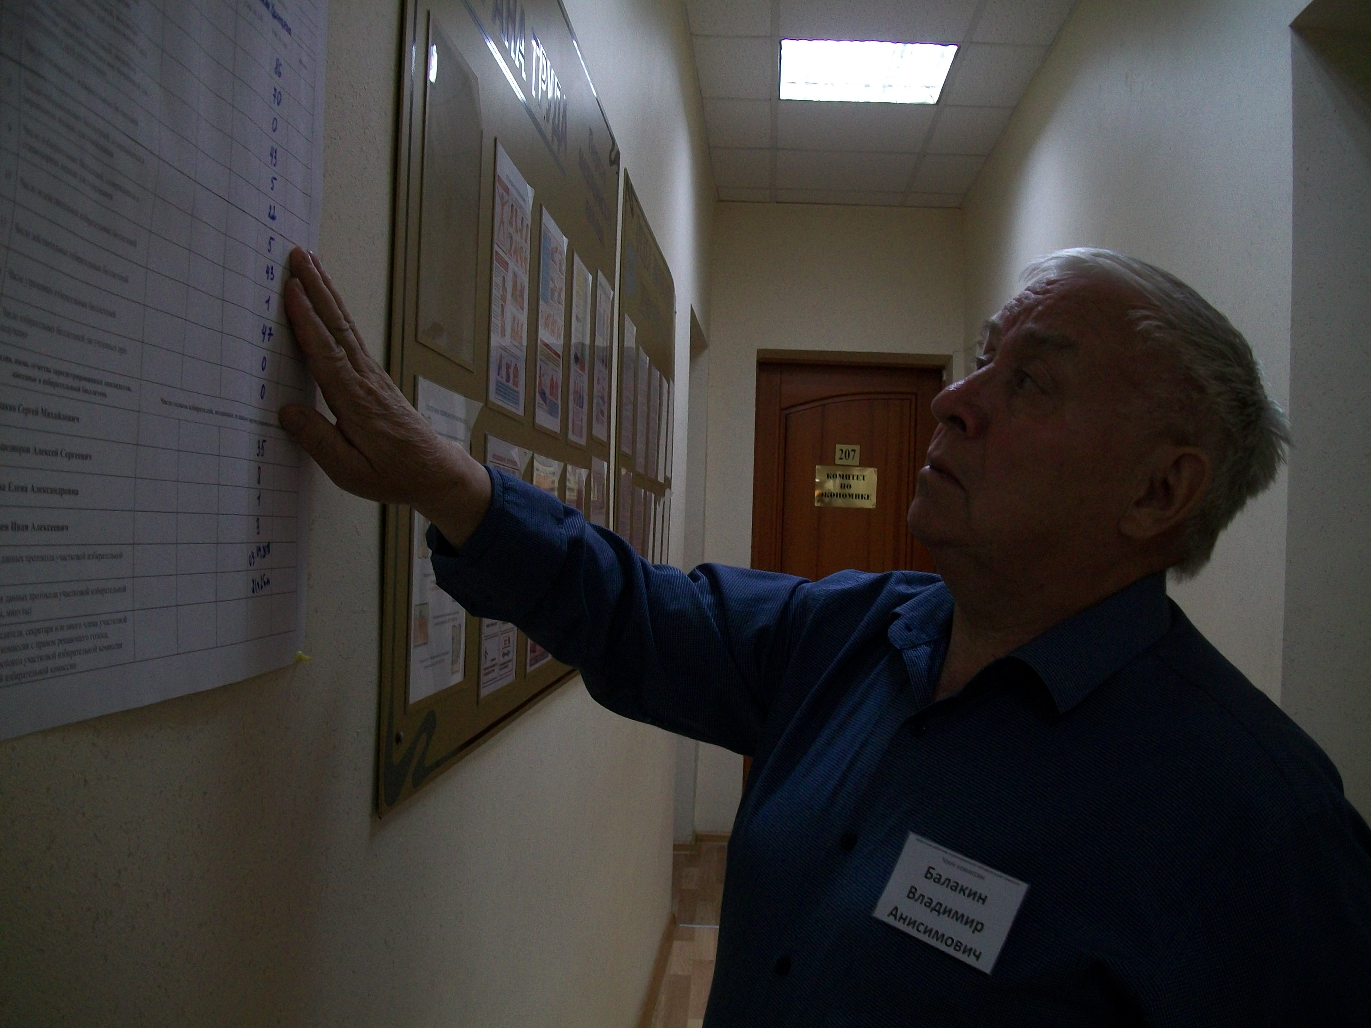

Владимир Анисимович Балакин достаточно известен в городе Ирбите и Ирбитском районе. В свое время - как заведующий отделом пропаганды и агитации горкома КПСС, директор мотоциклетного техникума, в настоящее время-председатель Ирбитской местной организации «Союз-Чернобыль», член районной Общественной палаты, с недавнего времени - председатель Ирбитского Совета ветеранов Уральского добровольческого танкового корпуса (из числа военнослужащих, проходивших службу в составе подразделений, сформированных на основе легендарного корпуса).
И вот уже 16 лет - член Ирбитской районной территориальной избирательной комиссии с правом решающего голоса. Как отметила её председатель Т.М.Дягилева- вносит большой личный вклад в работу по реализации и защите избирательных прав граждан.
Что стоит за этой официальной формулировкой, мы решили узнать у самого Владимира Анисимовича.
- С первых шагов в комиссии работали в тесном контакте с Нэлей Афонасьевной Мальцевой – на ту пору заместителем председателя комиссии. Прежде всего потому, что в прежние времена обоим приходилось заниматься организационными вопросами в структуре советско - партийных органов. Полное взаимопонимание находил и с председателем комиссии Татьяной Михайловной Дягилевой. Из того актива комиссии в действующем составе работает также Наталья Анатольевна Хоробрых. В избирательной системе она уже 21 год, в том числе 10 лет - председатель участковой избирательной комиссии, 11 лет - заместитель председателя территориальной избирательной комиссии, возглавляет рабочую группу комиссии по информационным спорам. Моё направление - контроль соблюдения законодательства при проведении агитационной деятельности – публичных мероприятий, распространения печатных материалов кандидатами.
В канун выборов, за две-три недели до дня голосования, ответственный момент - контроль за подготовкой помещений для голосования, оснащение их необходимым оборудованием, комиссионная приемка избирательных участков. Наряду с членами территориальной избирательной комиссии в приемке участвуют представители органов местного самоуправления, внутренних дел, отдела надзорной деятельности. Задача представителя территориальной комиссии - проверка готовности всей избирательной документации, соблюдение требований к оформлению избирательного участка. Если члены участковой избирательной комиссии в чем-то недоработали - помогаем устранить недостатки.
Задолго до назначения выборов мы проводим с членами участковых избирательных комиссий обучающие семинары-практикумы. Начиная с 2017 года, протоколы участковых избирательных комиссий изготавливаются в машиночитаемом виде для последующей обработки с использованием системы ГАС «Выборы». Это требует от членов участковых избирательных комиссий определенных знаний и навыков. На семинарах подробно изучаем все изменения законодательства.
Считаю, что частая сменяемость составов участковых и территориальной избирательной комиссии нежелательна, ибо чем больше накапливается опыта, тем эффективнее работа.
Не могу не отметить: за весь период моей работе в территориальной избирательной комиссии не случалось ни конфликтных ситуаций, ни каких-либо существенных сбоев на выборах всех уровней - от местного до федерального, в чем немалая заслуга как председателя, так и всех членов комиссии. Наша комиссия делает все возможное, чтобы каждый избиратель, придя на избирательный участок, выразил свою гражданскую позицию и сделал осознанный выбор.

Материал подготовил корреспондент газеты «Восход» Л.Н.Полищук.

